МУНИЦИПАЛЬНОЕ БЮДЖЕТНОЕ ДОШКОЛЬНОЕ ОБРАЗОВАТЕЛЬНОЕ УЧРЕЖДЕНИЕ«ДЕТСКИЙ САД № 41 КОМБИНИРОВАННОГО ВИДА»
г. ОРЛА

“Русский фольклор как средство всестороннего развития личности ребенка”

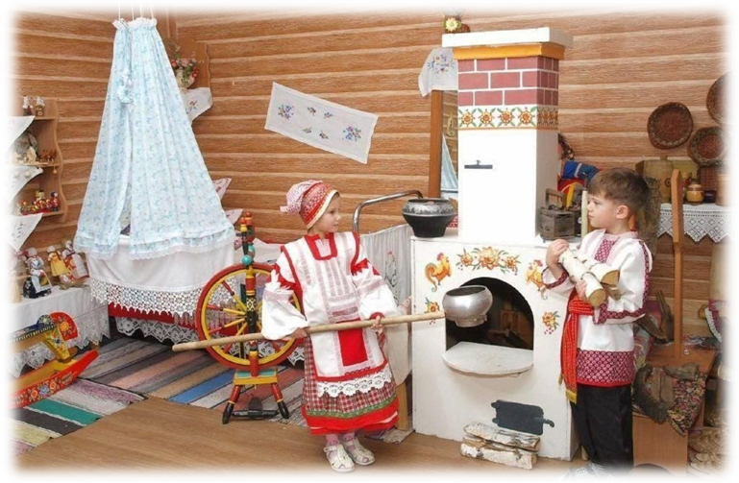
Подготовила:
Ельцова А.И.
воспитатель

Орёл, 2025 г.
Важной задачей дошкольного образовательного учреждения является создание условий для наиболее полного раскрытия всех задатков и способностей ребенка.
Фольклор - одно из действенных и ярких средств педагогики, таящий в себе дидактические возможности для пробуждения познавательной активности, самостоятельности, яркой индивидуальности малыша, развития речевых навыков. Знакомство с народными произведениями обогащает чувства и речь детей, формирует отношение к окружающему миру, играет неоценимую роль во всестороннем развитии.
К.Д. Ушинский считал, что система воспитания порождается историей народа, его материальной и духовной культурой.
Благодатный педагогический материал веками накапливался в устном народном творчестве, в народно-прикладном искусстве и различных народных промыслах, в фольклорных произведениях, которые так близки и понятны детям дошкольного возраста.
2025 год объявлен Годом защитника Отечества. Этот год станет данью уважения к ратному подвигу всех, кто сражался за Родину в разные исторические эпохи, а также нынешним героям – участникам специальной военной операции.
Поэтому одной из актуальных задач современного общества является патриотическое воспитание будущего поколения.
Фольклор - одно из действенных и ярких средств педагогики, таящий в себе:
- дидактические возможности для пробуждения познавательной активности, самостоятельности, яркой индивидуальности ребёнка;
- развитие речевых навыков;
- знакомство с народными произведениями обогащает чувства и речь детей;
- формирует отношение к окружающему миру;
- играет неоценимую роль во всестороннем развитии;
служит школой патриотического воспитания

При использовании фольклорного материала в образовательном процессе мы учитываем возрастные особенности детей. В младшем дошкольном возрасте мы используем малые фольклорные формы. Например, колыбельные песни, которые помогают заснуть ребенку. И сколько радости и покоя приносят эти незатейливые мотивы и такие знакомые персонажи! И добрый котик и гули, которые курлыкали и убаюкали малыша. Пестушки помогают нам развлечь малыша и порадовать, одновременно развивая и укрепляя его физически, закладывая в нем чувство ритма, развивая его образное мышление.

Применение фольклорных форм требует от воспитателя умения владеть художественными навыками исполнения, эмоциональностью и чувством личной сопричастности. Очень важно внести в образовательную деятельность элементы артистичности, красочного действия, веселья в исполнение народных произведений для того, чтобы все прошло как яркое общение.
В среднем возрасте, наряду с усложнением и обогащением «малых форм» мы применяем пословицы, поговорки, скороговорки, являющиеся средством развития звуковой культуры речи.

Развивая чувство ритма и рифмы, мы готовим ребенка к дальнейшему восприятию поэтической речи и формируем интонационную выразительность. Используя в своей речи пословицы и поговорки, дети учатся ясно, лаконично, выразительно выражать свои мысли и чувства, у них развиваются навыки творчески использовать слова, образно описывать предмет. В этом возрасте в игровой деятельности детей начинают появляться считалки:
Увлекшись “народной педагогикой”, в старшей группе мы большое внимание уделяем знакомству с народной культурой и традициями, все чаще вносим фольклор в непосредственно образовательную деятельность. В течение года знакомим детей с историей народной игрушки матрешки, с ремеслами, русским народным костюмом, народными инструментами и естественно, обрядами.
Дети знакомятся со многими « устаревшими» словами, которые ушли из нашей речи также, как вышедшие из обихода предметы. Дети с удовольствием заучивают заклички, потешки, приметы, поговорки, русские народные игры, песни и попевки. К этой работе с интересом подключились родители наших воспитанников. Они посещают с детьми музеи, дарят нам предметы народного быта (рушники, подзоры, ложки), народные игрушки.
В работе со старшими детьми используется более сложный фольклорный материал – былины, сказания, обрядовые песни. В этом возрасте фольклор не только обучает и развлекает, а все больше воспитывает, дает основы нравственного, патриотического, гендерного воспитания. Среди богатств народного эпоса сказки и былины являют собой особую фольклорную форму, в которой вытекают друг из друга реальное и фантастическое. Говоря словами великого поэта: «Что за чудо эти сказки. Каждая из них – поэма!»
В старшем возрасте важно знакомить детей с былинными героями, так как этико-эстетическому идеалу русского крестьянина соответствовал добрый молодец высокого роста, здоровый, румяный, с могучими плечами, гордой поступью и осанкой. Он- защитник Отечества и народа, прекрасный воин, упорный труженик, отличный семьянин. В их честь слагали песни, былины, которые передавались из поколения в поколение. На их примере воспитывались мальчики много лет. И сейчас, на мой взгляд, очень важно сохранять эту традицию, воспитывать мальчишек на примере Ильи Муромца, Добрыни Никитича, Алёши Поповича.
Образ женщины не менее интересен и сложен в русском фольклоре. С одной стороны – это женщина-красавица, ведущим отличием которой является природный ум, который проявляется в труде, ибо труд есть творчество (Василиса Премудрая). С другой стороны – русская женщина – это мать. «Ценностное отношение к матери как к одной из главных святынь…является наиболее древней русской традицией». Образ матери – это материнская любовь, сердечность и душевность, сострадание и сочувствие, мудрость и терпимость. Разве не на этих духовно-нравственных идеалах надо воспитывать детей?
При знакомстве детей с русской народной сказкой очень важно помнить, что это произведение устного творчества, поэтому лучше всего её рассказывать, а не читать, обязательно использовать иллюстративный материал. Замечательная работа со сказкой – это её драматизация, когда сначала сам воспитатель, а потом и дети при его помощи делают её постановку. Это очень обогащает эмоциональную составляющую детской души.
Раскрывая все стороны жизни народа, представления о добре и зле, неисчерпаемый источник для воспитания нравственных качеств личности, представляют собой пословицы и поговорки. В изумительной силе мудрости русских пословиц и поговорок запечатлены вековые традиции народа: любовь к Родине, трудолюбие и свободолюбие, храбрость и стойкость, любовь к матери, желание творить добро и т.д.: «Добро творить – себя веселить», «Честь дороже жизни», «Человек без Родины – соловей без песни» и так далее. Эти простые, но главные истины, которые постигают дети с помощью пословиц и поговорок, могут закрепиться в сознании на всю жизнь.
Воспитывая детей, мы не имеем права забывать о своих истоках, о традициях и обычаях русского народа. С раннего детства мы знакомим детей с ними, пытаемся передать лучшее наследие народа, накопленное веками.
Известный русский поэт и драматург, переводчик Иосиф Александрович Бродский сказал: «Фольклор – песнь пастуха – есть речь, рассчитанная на самого себя: ухо внемлет рту».
Использование фольклора в детском саду способствует привитию у ребенка любви к народу и культуре страны, положительного отношения к накопленному поколениями опыту, формированию звуковой аналитико-синтетической активности как предпосылки обучения грамоте – что является важным компонентом в развитии современного дошкольника.

Когда у ребенка грамотная, чистая, сформированная речь он чувствует себя уверенным, успешным и счастливым. Задача воспитателя - поспособствовать полноценному проживанию воспитанниками всех этапов дошкольного возраста. Справится с этой задачей, вам поможет народное творчество.

Список используемых источников:
- Бродский И.Сочинения Иосифа Бродского: В 4 т. / сост. Г. Ф. Комаров. — СПб.: Пушкинский фонд, 1992—1995.
- Приказ Министерства образования и науки Российской Федерации (Минобрнауки России) от 17 октября 2013 г. N 1155 г. Москва "Об утверждении федерального государственного образовательного стандарта дошкольного образования".
- Белкина В.Н., Васильева Н.Н., Елкина Н.В. и др. Дошкольник: обучение и развитие: Воспитателям и родителям. – Ярославль: Академия, 2001.
- Бережнова О.В. Устное народное творчество в учебно-воспитательном процессе детского сада. Методическое пособие. – Орел: Печатная, 2008.

